UKMERGĖS RAJONO SAVIVALDYBĖS TARYBOS
ETIKOS KOMISIJOS
2021 METŲ VEIKLOS ATASKAITA

Ukmergės rajono savivaldybės tarybos (toliau – Taryba) etikos komisija yra nuolatinė komisija, sudaroma Tarybos įgaliojimų laikui. Etikos komisijos nariais gali būti Tarybos nariai, valstybės tarnautojai, ekspertai, gyvenamųjų vietovių bendruomenių atstovai, visuomenės atstovai, bendruomeninių organizacijų atstovai, kiti savivaldybės gyventojai.
Etikos komisija savo veikoje vadovaujasi Lietuvos Respublikos Konstitucija, Lietuvos Respublikos vietos savivaldos įstatymu, Lietuvos Respublikos viešųjų ir privačių interesų derinimo valstybinėje tarnyboje įstatymu, Lietuvos Respublikos valstybės politikų elgesio kodeksu, Tarybos veiklos reglamentu ir Etikos komisijos veiklos nuostatais.
Etikos komisija patvirtinta 2019 m. birželio 27 d. Tarybos sprendimu Nr. 7-80. 2019 m. spalio 31 d. Tarybos sprendimu Nr. 7-167 į Etikos komisijos sudėtį įrašytos Ukmergės miesto seniūnijos Statikų-Pramonės seniūnaitijos seniūnaitė Irena Lobinienė ir Vidiškių seniūnijos Šaukavos seniūnaitijos seniūnaitė Asta Lukoševičienė. 2021 m. Etikos komisijos sudėtis nesikeitė.

Etikos komisija:
Pirmininkė – Angelė Jokubynienė, Tarybos narė.
Pavaduotojas – Stasys Jackūnas, Tarybos narys.
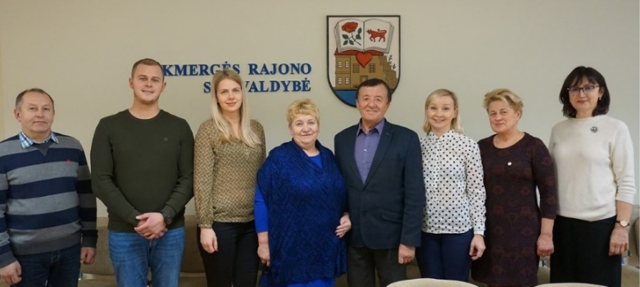
Nariai:
Audronė Augustėnienė, Tarybos narė;
Irena Lobinienė, Statikų-Pramonės
seniūnaitijos seniūnaitė;
Asta Lukoševičienė, Šaukavos seniūnaitijos seniūnaitė;
Danutė Užkurėlytė, Tarybos narė;
Petras Vagonis, Užupio seniūnaitijos seniūnaitis;
Dalius Varnas, Tarybos narys.

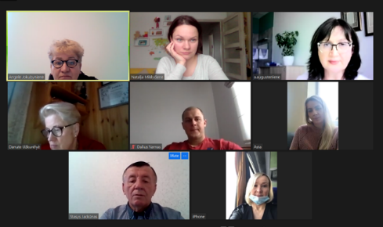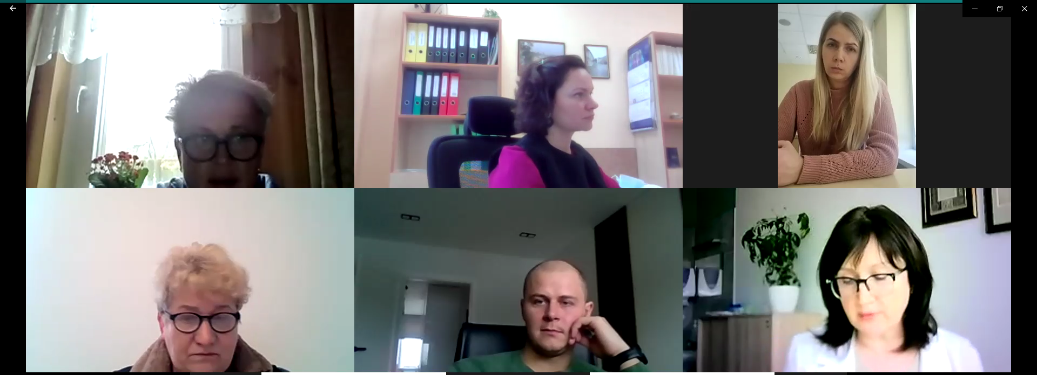
Nuotoliniai komisijos posėdžiai

Etikos komisijos posėdžių metu svarstyti klausimai dėl Tarybos narių posėdžių lankomumo; vykdyta Tarybos narių privačių interesų deklaracijų peržiūra; Tarybos posėdžiui teikiamų svarstyti klausimų peržiūra dėl galimų Tarybos narių viešų ir privačių interesų konfliktų ir kiti Etikos komisijos kompetencijai priskirti klausimai.

Posėdžio data, protokolo Nr. | Svarstyti klausimai | Priimti sprendimai/teiktos rekomendacijos | Sprendimų/  rekomendacijų vykdymas
2021-01-04  Nr. 25-1 | Tarybos narių posėdžių lankomumas. | Išklausyta informacija.
2021-01-04  Nr. 25-1 | Dėl Etikos komisijos veiklos nuostatų pakeitimo. | Nuspręsta pritarti Etikos komisijos veiklos nuostatų pakeitimų projektui ir teikti jį tvirtinti Tarybos posėdyje. | 2021-01-28 Tarybos sprendimas Nr. 7-14.
2021-02-22 Nr. 25-2 | Dėl Tarybos narių 2021 metų sausio mėnesio posėdžių lankomumo. | Išklausyta informacija.
2021-02-22 Nr. 25-2 | Dėl Etikos komisijos 2020 m. veiklos ataskaitos. | Nuspręsta pritarti 2020 m. Etikos komisijos veiklos ataskaitai ir paskelbti ją Ukmergės rajono savivaldybės interneto svetainėje. | Ataskaita pristatyta 2021-03-25 Tarybos posėdyje ir paskelbta savivaldybės interneto svetainėje: https://www.ukmerge.lt/etikos-komisijos-veiklos-ataskaitos/
2021-02-22 Nr. 25-2 | Dėl Vyriausiosios tarnybinės etikos komisijos rekomendacinių gairių savivaldybės tarybos nariams dėl galimų interesų konfliktų valdymo. | Komisija susipažino su Vyriausiosios tarnybinės etikos komisijos teiktomis rekomendacinėmis gairėmis savivaldybių tarybų nariams dėl galimų interesų konfliktų valdymo.
2021-02-22 Nr. 25-2 | Dėl Tarybos nario kreipimosi. | Nuspręsta nepradėti tyrimo dėl Tarybos nario Arūno Dudėno elgesio atitikties Lietuvos Respublikos valstybės politikų elgesio kodekso nuostatoms; | 2021-02-25 Etikos komisijos raštai Nr. 21-6 (K. Jurkevičiui)ir  Nr. 21-7 (A. Dudėnui).
2021-02-22 Nr. 25-2 | Dėl Tarybos nario kreipimosi. | nuspręsta nepradėti tyrimo dėl Tarybos nario Kęstučio Jurkevičiaus elgesio atitikties Lietuvos Respublikos viešųjų ir privačių interesų derinimo valstybinėje tarnyboje įstatymo 3 straipsnio 2, 3 dalies ir Lietuvos Respublikos valstybės politikų elgesio kodekso 4 straipsnio 7 dalies nuostatoms;
2021-02-22 Nr. 25-2 | Dėl Tarybos nario kreipimosi. | nuspręsta apie priimtus sprendimus informuoti Tarybos narius Kęstutį Jurkevičių ir Arūną Dudėną.
2021-04-26  Nr. 25-3 | Dėl Tarybos narių 2021 metų vasario ir kovo mėnesio posėdžių lankomumo. | Išklausyta informacija.
2021-04-26  Nr. 25-3 | Dėl procedūrinių ar valstybės politikų elgesio vertinimo turinio klausimų pateikimo Vyriausiajai tarnybinės etikos komisijai. | Konstatuota, kad pastebėjimų ir pasiūlymų dėl procedūrinių ar valstybės politikų elgesio vertinimo turinio klausimų, rašytinių rekomendacijų (atliekant Tarybos narių elgesio tyrimus) nėra.
2021-07-21 Nr. 25-4 | Dėl Tarybos narių posėdžių lankomumo. | Išklausyta informacija.
2021-07-21 Nr. 25-4 | Dėl Savivaldybės vadovų dalyvavimo renginiuose. | Aptartas svarbių savivaldybės administracijos klausimų sprendimas, visiems vadovams dalyvaujant renginyje.
2021-10-11 Nr. 25-5 | Tarybos narių posėdžių lankomumo. | Išklausyta informacija.

Etikos komisijos pirmininkė Angelė Jokubynienė

